Ajinomoto Co., (Thailand) Ltd.

BCS
Interface to PLC

OPERATION MANUAL

OMRON

TABLE OF CONTENTS
1 ภาพรวม 4
2 หน้าต่างล็อคอิน 5
3 หน้าต่างหลัก 6
4 เมนูหลัก 11
4.1 Graphic 11
4.2 Report 12
4.3 Formula 19

TABLE OF FIGURES
รูปที่ 1 ล็อคอินเมื่อเปิดใช้ครั้งแรก 5
รูปที่ 2 หน้าต่างหลัก 6
รูปที่ 3 นาฬิกา 7
รูปที่ 4 เมนูหลัก 7
รูปที่ 5 Real-time information รับจาก machine. 8
รูปที่ 6 ตาราง Log 9
รูปที่ 7 Status Light จาก machine 10
รูปที่ 8 เมนูหลัก (2) 11
รูปที่ 9 หน้าจอ Graphic 11
รูปที่ 10 หน้าต่าง Batch List 12
รูปที่ 11 การกรอง Batch 13
รูปที่ 12 Batch List หลังจากการ Search 14
รูปที่ 13 Batch List ใช้เมาส์คลิกลากคลุมแถวที่ต้องการ 14
รูปที่ 14 Batch List ใช้คีย์บอร์ดคลิกลากคลุมทุกแถวโดย Alt+A 15
รูปที่ 15 Batch List หลังจากการกด Set Shift 15
รูปที่ 16 Batch List เลือกแถวที่จะพิมพ์รายงาน 16
รูปที่ 17 รายงาน 17
รูปที่ 18 การเลือกหมายเลขหน้าของรายงาน 18
รูปที่ 19 หน้าจอ Login page ก่อนเข้าสู่หน้าจอ formula design 19
รูปที่ 20 หน้าจอ Formula Design 19

1 ภาพรวม
โปรแกรมนี้เป็น interface ที่ทำงานร่วมกับเครื่องจักร PLC ขนาดของหน้าจอคือ 1600x900

2 หน้าต่างล็อคอิน

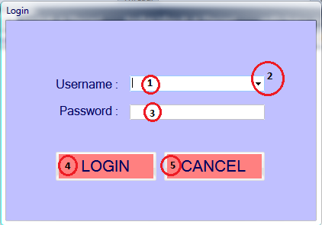
รูปที่ 1 ล็อคอินเมื่อเปิดใช้ครั้งแรก

- Username: พิมพ์ username ลงในช่อง
- Username: คลิกเลือกชื่อ username จากรายการ
- Password: พิมพ์พาสเวิร์ด
- Login button: คลิกเพื่อล็อคอินเข้าสู่โปรแกรม
- Cancel button: ยกเลิกและปิดโปรแกรม

3 หน้าต่างหลัก
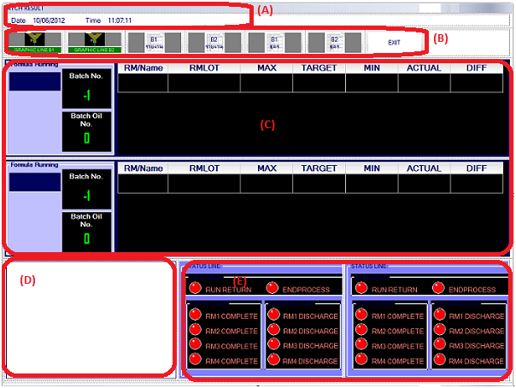
รูปที่ 2 หน้าต่างหลัก

- นาฬิกา
- เมนูหลัก
- ข้อมูลที่รับจาก PLC แบบ Real time
- Log ที่เก็บข้อมูลการใช้งานโปรแกรม
- สถานะของ PLC
มาดูเจาะลึกในแต่ละหัวข้อยังหน้าถัดไป

- นาฬิกา
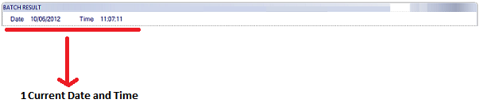
รูปที่ 3 นาฬิกา
- นาฬิกาบอกวันและเวลาปัจจุบัน

- เมนูหลัก
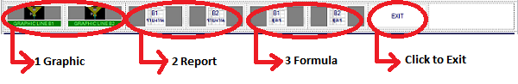
รูปที่ 4 เมนูหลัก
ทุกหัวข้อจะมีสองเมนู, เมนูแรกคือ Line ที่1 และเมนูที่สองคือ Line ที่2 รายละเอียดของการทำงานแต่ละปุ่มจะขอยกไปอธิบายในบทที่ 4

- ข้อมูลที่ได้รับจาก PLC แบบ Real-time
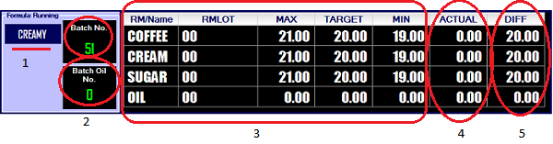
รูปที่ 5 Real-time information รับจาก machine.
- ชื่อ Formula ที่ถูกส่งมาโดย PLC
- Batch No. คือ Batch No. ประเภท weight ส่วน Batch Oil No. คือ Batch No. ประเภท liquid ทั้งสอง Batch No จะเปลี่ยนเป็นหมายเลขอื่นเมื่อ PLC มีการส่งตัวเลขใหม่มาให้ในช่วงที่ไม่มีการคำ
ถ้า Batch No เท่ากับ 0 หรือ -1 หมายถึง batch no ไม่มีการส่งข้อมูลใดๆ
- ข้อมูลสูตรกาแฟ
- คอลัม ACTUAL คือน้ำหนักที่ชั่งได้จริงจาก PLC เมื่อชั่งสำเร็จ จะเปลี่ยนจากตัวเลขสีขาวเป็นสีเขียว
- คอลัม DIFF คือค่าแตกต่างระหว่าง คอลัม TARGET กับคอลัม ACTUAL
คอลัม ACTUAL คือค่าที่ชั่งได้จริง ส่วนคอลัม TARGET คือค่าตามสูตร

- Log บันทึกข้อมูล
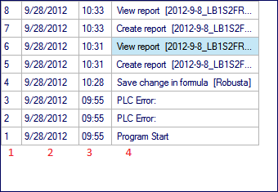
รูปที่ 6 ตาราง Log
เมื่อเริ่มใช้งานโปรแกรม และหากเกิดแก้ไข/เพิ่มสูตรกาแฟ พิมพ์รายงาน ติดต่อ PLC ไม่ได้ หรือปิดโปรแกรม จะมีการบันทึกข้อมูลต่างๆ ดังนี้
- หมายเลข Log: ใช้นับจำนวนแถว Log
- วัน เดือน ปีที่เหตุการณ์ดังกล่าวเกิดขึ้น
- เวลาที่เหตุการณ์ดังกล่าวเกิดขึ้น
- เหตุการณ์ต่างๆ
Program Start – เมื่อเปิดโปรแกรม
Program End – เมื่อปิดโปรแกรม
Create report – สร้างรายงาน
View report – ดูรายงาน
Create new formula – สูตรกาแฟใหม่ถูกเขียนขึ้น
Save change in formula – บันทึกข้อมูลหลังแก้ไขสูตรกาแฟ
Delete formula – ลบสูตรกาแฟ
PLC Disconnect – การเชื่อมต่อสู่ PLC ถูกตัดขาด
PLC Error – มีปัญหาในการเชื่อมต่อสู่ PLC

- ไฟสถานะจาก PLC
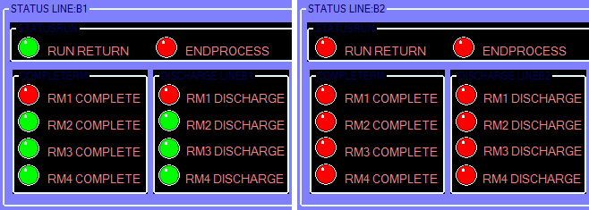
รูปที่ 7 Status Light จาก machine
ไฟสีเขียวคือเปิด ส่วนไฟสีแดงคือปิด จากรูป RM1 ถึง RM4 คือสถานะของตาชั่งวัตถุดิบ

RUN RETURN คือการเริ่มBatch และจะขึ้นไฟเขียวเมื่อครบเงื่อนไขต่างๆ ดังต่อไปนี้
1. สูตรกาแฟที่ถูกต้องส่งมาจาก PLC
2. Batch No. ถูกส่งมาจาก PLC

เมื่อ RUN RETURN ขึ้นไฟเขียว การทำงานของ Batch ก็จะเริ่มต้นขึ้น วัตถุดิบจะเริ่มหล่นลงบนตาชั่งและชั่งน้ำหนัก เมื่อเสร็จสิ้น ไฟวัตถุดิบของ RM COMPLETE นั้นๆ ก็จะขึ้นเป็นสีเขียว
เมื่อเอาวัตถุดิบนั้นออกจากตาชั่งจนเสร็จ ไฟของ RM DISCHARGE จะเปลี่ยนเป็นสีเขียว
และหากวัตถุดิบทั้งหมดขึ้นไฟเขียวครบในส่วนของ RM COMPLETE กับ RM DISCHARGE ไฟของ END PROCESS จะเปลี่ยนเป็นสีเขียวเช่นกัน
เมื่อ Batch ทำงานเสร็จสิ้น ไฟทุกดวงจะกลับมาเป็นสีแดง

4 เมนูหลัก
รูปที่ 8 เมนูหลัก (2)

4.1 Graphic
หน้าต่าง Graphic มีไว้เพื่อแสดงให้เห็นภาพรวมของ PLC ที่ทำงานร่วมกับโปรแกรม
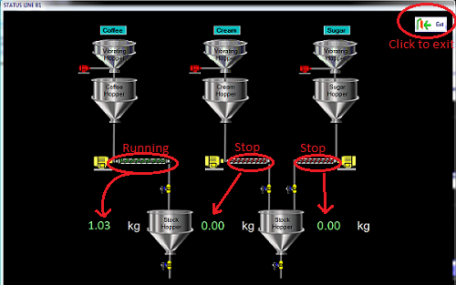
รูปที่ 9 หน้าจอ Graphic
สถานะทำงาน : แสดงให้เห็นเกลียวสีเขียว
สถานะหยุดทำงาน : แสดงให้เห็นเกลียวสีแดง
ดังภาพ ตัวเลขสีเขียวจะแสดงให้เห็นน้ำหนักปัจจุบันที่กำลังชั่งของแต่ละวัตถุดิบ เมื่อลองยกตัวอย่างจากภาพ ตาชั่งกาแฟขณะนี้ชั่งน้ำหนักได้ 1.03 kg แต่ตาชั่งครีมกับน้ำตาลชั่งน้ำหนักได้ 0 kg นั่นหมายความว่าไม่มีครีมกับน้ำตาลที่ถูกชั่งอยู่
กาแฟจะมีถังของตัวเองแยกออกมา แต่ครีมกับน้ำตาลจะใช้ตาชั่งเดียวกัน ดังนั้นเมื่อตาชั่งครีมทำงาน ตาชั่งของน้ำตาลจะหยุด

4.2 Report
รายงานบันทึกผลของแต่ละ batch จากข้อมูลที่ได้รับจาก PLC
คลิกปุ่ม Report เพื่อเปิดหน้าต่างดังรูปด้านล่างขึ้น
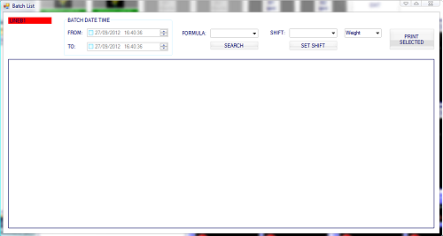
รูปที่ 10 หน้าต่าง Batch List

ค้นหาข้อมูลของ Batch โดยตัวกรองต่างๆ
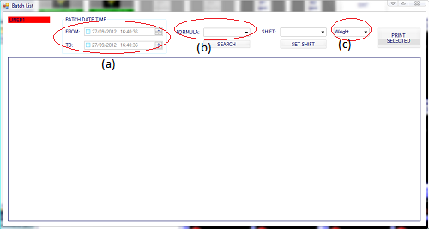
รูปที่ 11 การกรอง Batch

- ระยะวันเวลา: คลิกบนกล่องสี่เหลี่ยมเพื่อใช้งานตัวกรอง “from” และใส่วันที่ลงไป และอีกกล่องสี่เหลี่ยมคลิกเพื่อใช้งานตัวกรอง “to” และใส่วันที่ตามไป เมื่อเปิดหน้าต่างนี้ขึ้น กล่องสี่เหลี่ยมทั้งสองจะไม่ถูกติ๊กไว้ ยกตัวอย่างเช่น [from 27/11/2012] [to 29/11/2012] หมายถึง คัดกรองข้อมูล Batch ตั้งแต่วันที่ 27 เดือนพฤศจิกายน ปีคศ.2012 ถึงวันที่ 29 เดือนพฤศจิกายน ปีคศ.2012
- เลือกสูตรกาแฟ: คลิกเพื่อเลือกสูตรกาแฟที่ต้องการข้อมูล (บังคับ)
- ประเภทของรายงาน: รายงานมีสองประเภทคือรายงาน Weight กับรายงาน Liquid เมื่อเปิดใช้ครั้งแรก รายงาน Weight จะถูกเซ็ทเป็นค่า default

ผลลัพท์หลังจากการคลิกปุ่ม search
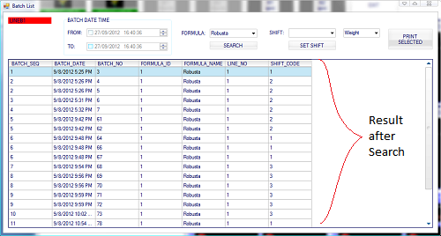
รูปที่ 12 Batch List หลังจากการ Search
การใช้ปุ่ม SET SHIFT
คลิกลากแถวที่ต้องการพิมพ์
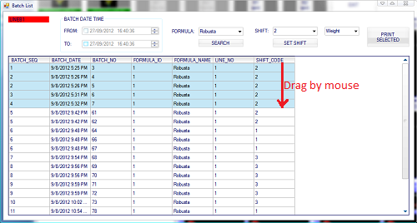
รูปที่ 13 Batch List ใช้เมาส์คลิกลากคลุมแถวที่ต้องการ
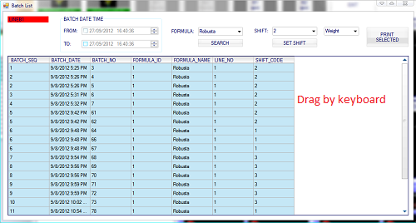
รูปที่ 14 Batch List ใช้คีย์บอร์ดคลิกลากคลุมทุกแถวโดย Alt+A

คลิกปุ่ม SET SHIFT เพื่อตั้งค่ากะให้ batch ที่เลือกไว้
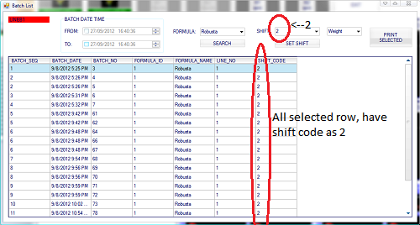
รูปที่ 15 Batch List หลังจากการกด Set Shift

เพื่อพิมพ์รายงาน คลิกลากคลุมแถวที่ต้องการพิมพ์จากนั้นคลิกปุ่ม PRINT SELECTED เพื่อดูรายงานฉบับดังกล่าว
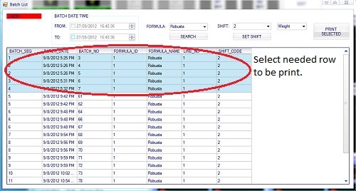
รูปที่ 16 Batch List เลือกแถวที่จะพิมพ์รายงาน
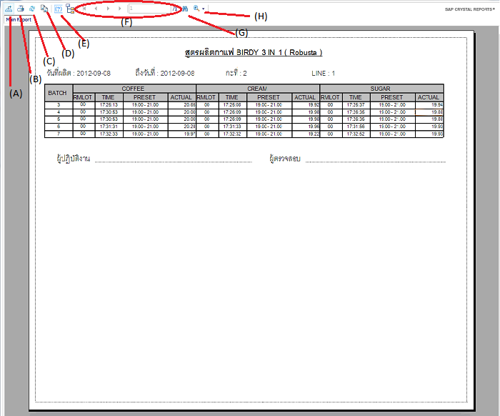
รูปที่ 17 รายงาน

- Export รายงานในรูปแบบของไฟล์
- พิมพ์รายงาน
- คลิกเพื่อใส่ตัวคัดกรองใหม่อีกครั้ง
- คลิกเพื่อใช้ก๊อปปี้ข้อความในรายงาน
- ปิดเปิดข้อมูลการคัดกรองที่จะแสดงให้เห็นเป็นหน้าต่างทางซ้าย

- การจัดการหมายเลขหน้าของรายงาน
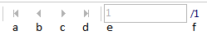
รูปที่ 18 การเลือกหมายเลขหน้าของรายงาน

- คลิกเพื่อไปยังหน้าแรกสุด
- คลิกเพื่อไปหน้าที่แล้ว
- คลิกเพื่อไปหน้าถัดไป
- คลิกเพื่อไปหน้าสุดท้าย
- แสดงให้เห็นหน้าปัจจุบันที่กำลังเปิดดูอยู่
- แสดงให้เห็นจำนวนหน้าทั้งหมด
- คลิกเพื่อค้นหาคำที่ต้องการ
- คลิกเพื่อซูมเข้าซูมออก

4.3 Formula
เปิดดูและแก้ไขข้อมูลสูตรกาแฟ
1) ผู้ใช้จะถูกถามหา username กับ password อีกครั้ง
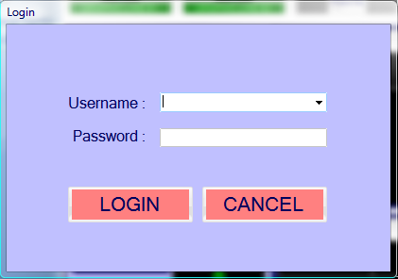
รูปที่ 19 หน้าจอ Login page ก่อนเข้าสู่หน้าจอ formula design

2) Formula design
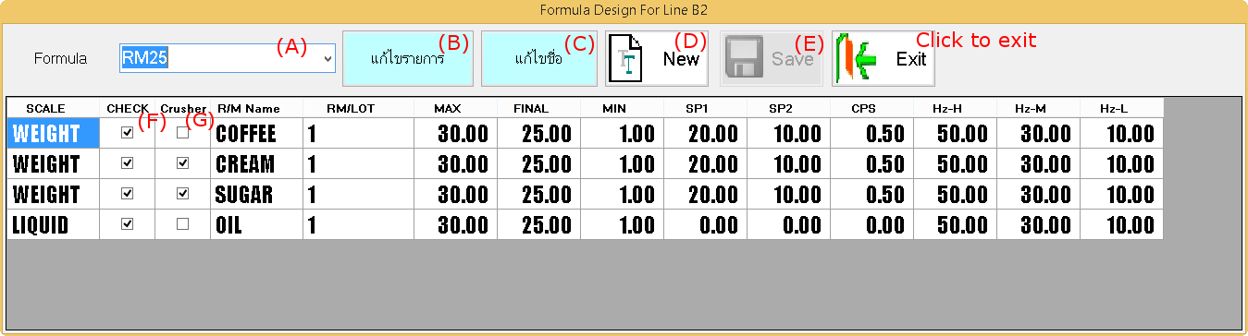
รูปที่ 20 หน้าจอ Formula Design

- คลิกเพื่อเลือกสูตรกาแฟที่ต้องการ
- คลิกเพื่อแก้ไขรายการต่างๆ ซึ่ง Admin จะมีสิทธิในการแก้ไขมากกว่าผู้ใช้ทั่วไป
Admin สามารถแก้ไขคอลัมดังต่อไปนี้ Check, Crusher, RM/LOT, MAX, FINAL, MIN, SP1, SP2, CPS, Hz-H, Hz-M, Hz-L
User สามารถแก้ไขได้เพียงคอลัม Check และคอลัม RM/LOT
- คลิกเพื่อแก้ไขชื่อสูตรกาแฟที่มีอยู่ (ต้องเป็น Admin เท่านั้น)
- คลิกเพื่อสร้างสูตรกาแฟใหม่ (ต้องเป็น Admin เท่านั้น)
- บันทึกสูตรกาแฟ คลิกเพื่อบันทึกหลังจากแก้ไขหรือสร้างสูตรใหม่
- ปุ่มสี่เหลี่ยมในคอลัม Check ถ้าติ๊กจะทำงานแบบ auto แต่ถ้าติ๊กออกจะทำงานแบบ manual
- ปุ่มสี่เหลี่ยมในคอลัม Crusher ถ้าติ๊กจะทำงานแบบใช้เครื่องบด แต่ถ้าติ๊กออกจะทำงานแบบไม่ใช้เครื่องบด

